КОНКУРСНОЕ ЗАДАНИЕ КОМПЕТЕНЦИИ
«Слесарная работа с металлом»
Регионального этапа Чемпионата по профессиональному мастерству «Профессионалы» в 2024г.

2024 г.
Конкурсное задание разработано экспертным сообществом и утверждено Менеджером компетенции, в котором установлены нижеследующие правила и необходимые требования владения профессиональными навыками для участия в соревнованиях по профессиональному мастерству.

Конкурсное задание включает в себя следующие разделы:

1. ОСНОВНЫЕ ТРЕБОВАНИЯ КОМПЕТЕНЦИИ 3
1.1. ОБЩИЕ СВЕДЕНИЯ О ТРЕБОВАНИЯХ КОМПЕТЕНЦИИ 3
1.2. ПЕРЕЧЕНЬ ПРОФЕССИОНАЛЬНЫХ ЗАДАЧ СПЕЦИАЛИСТА ПО КОМПЕТЕНЦИИ «Слесарная работа с металлом» 3
1.3. ТРЕБОВАНИЯ К СХЕМЕ ОЦЕНКИ 9
1.4. СПЕЦИФИКАЦИЯ ОЦЕНКИ КОМПЕТЕНЦИИ 9
1.5. КОНКУРСНОЕ ЗАДАНИЕ 11
1.5.1. Разработка/выбор конкурсного задания 11
1.5.2. Структура модулей конкурсного задания 11
2. СПЕЦИАЛЬНЫЕ ПРАВИЛА КОМПЕТЕНЦИИ 14
2.1. Личный инструмент конкурсанта 15
2.2. Материалы, оборудование и инструменты, запрещенные на площадке 16
3. Приложения 17

ИСПОЛЬЗУЕМЫЕ СОКРАЩЕНИЯ

1. КЗ – конкурсное задание
2. ТЗ – техническое задание
3. ДВ – дефектная ведомость
4. ТК – технологическая карта
5 ФГОС – федеральный государственный стандарт
6.ПС – профессиональный стандарт

1. ОСНОВНЫЕ ТРЕБОВАНИЯ КОМПЕТЕНЦИИ

1.1. ОБЩИЕ СВЕДЕНИЯ О ТРЕБОВАНИЯХ КОМПЕТЕНЦИИ
Требования компетенции (ТК) «Слесарная работа с металлом» определяют знания, умения, навыки и трудовые функции, которые лежат в основе наиболее актуальных требований работодателей отрасли.
Целью соревнований по компетенции является демонстрация лучших практик и высокого уровня выполнения работы по соответствующей рабочей специальности или профессии.
Требования компетенции являются руководством для подготовки конкурентоспособных, высококвалифицированных специалистов / рабочих и участия их в конкурсах профессионального мастерства.
В соревнованиях по компетенции проверка знаний, умений, навыков и трудовых функций осуществляется посредством оценки выполнения практической работы.
Требования компетенции разделены на четкие разделы с номерами и заголовками, каждому разделу назначен процент относительной важности, сумма которых составляет 100.

1.2. ПЕРЕЧЕНЬ ПРОФЕССИОНАЛЬНЫХ ЗАДАЧ СПЕЦИАЛИСТА ПО КОМПЕТЕНЦИИ «Слесарная работа с металлом»
Перечень видов профессиональной деятельности, умений и знаний, и профессиональных трудовых функций специалиста (из ФГОС/ПС/ЕТКС.) и базируется на требованиях современного рынка труда к данному специалисту
Таблица №1

Перечень профессиональных задач специалиста
№ п/п | Раздел | Важность в %
1 | ОРГАНИЗАЦИЯ ТРУДОВОЙ ДЕЯТЕЛЬНОСТИ | 10
- Специалист должен знать и понимать:
Действующие правила по технике безопасности и рекомендации по охране труда используемые в современной машиностроительной отрасли:
- технологическое проектирование;
- процедуры утилизации отрезков, стружки, использованных чистящих средств и чистящих материалов;
- преобразование общих стандартных и метрических измерений между элементами / частями;
- использование простых математических формул для вычисления дополнительных измерений, проверка точности и оценки количества необходимого материала;
- значимость и актуальность проверочных измерений;
- наиболее подходящие способы организации работы при создании образцов (фигур/моделей), чтобы можно было максимально грамотно, без потерь использовать Материалы;
- общие характеристики, такие как ковкость, пластичность и стойкость включают в себя:
- низкоуглеродистые стали
- алюминий и алюминиевые сплавы
- олово / латунь / медь
- оцинкованный и анодированный лист
- нержавеющая сталь
- аккуратно использовать ручное и цифровое измерительное оборудование;
- эффективно использовать материал и уменьшить количество лома/отходов;
- работать в заданных временных промежутках.
- оказание первой помощи при возможных травмах
на рабочем месте

Специалист должен знать и уметь:
- эксплуатировать безопасную рабочую среду в отношении себя, работать с коллегами и любым внешним персоналом;
- выбирать, содержать в порядке защитную рабочую одежду;
- безопасно обрабатывать и работать с материалом, чтобы как меньше загрязнять окружающую среду;
- подготовить материалы для маркировки, вырезания, формовки и сборки;
- точно переносить измерения и контуры на листовой металл и соответствующие разделы;
- аккуратно использовать ручное и цифровое измерительное оборудование;
- эффективно использовать материал и уменьшать количество лома/отходов;
- Поддерживать состояние рабочего места в соответствии с требованиями охраны труда, пожарной, промышленной и экологической безопасности
- Применять средства индивидуальной и коллективной защиты при выполнении сборочных работ
2 | РАБОТА С ЧЕРТЕЖАМИ И ДОКУМЕНТАЦИЕЙ | 10
Специалист должен знать и понимать:
- точно переносить измерения и контуры, и соответствующие размеры на металл;
- методы и принципы разработки моделей/шаблонов;
- принципы и методы разработки шаблонов с использованием Графических программ;
- способы проверки шаблонов и методов переноса шаблона на металл;
- стандарты ЕСКД.
Специалист должен уметь:
- точно передавать информацию и размеры с чертежа и переносить их на металл и в графические программы;
- разрабатывать шаблоны/модели вручную;
- использовать компьютерные графические программы, для разработки чертежей фрагментов изделий;
- переносить шаблоны на листовой металл.
- составлять эскизы и схемы изделий и их частей
- заполнять дефектную ведомость

3 | РЕЗКА И ФОРМОВКА ИЗДЕЛИЙ И ЧАСТЕЙ | 30
Специалист должен знать и понимать:
- расчеты припуска на изгиб и допуски на отступ;
- выбор, уход и обслуживание ручных инструментов, используемых для резки и формовки материалов;
- выбор, уход и настройка машин ручного управления служащих для формовки;
- принципы выбора и программирования при использовании станков с ЧПУ для обработки листового материала;
- первичные операции сгибания (фальцовки), прокатки, фальцевания (фланкировки) и формовки;
- эксплуатация и настройка станков механического пиления;
- выбор, уход и обслуживание используемых режущих инструментов для вырезания узоров/шаблонов;
- выбор методов ручной резки, доступных для резки шаблона;
- работа и настройка машин, используемых для резки и формовки листового металла;
- регулировка и эксплуатация оборудования механического пиления.
Специалист должен уметь:
- расчеты припуска на изгиб и допуски на отступ;
- выбор, уход и обслуживание ручных инструментов, используемых для резки и формовки материалов;
- выбор, уход и настройка машин ручного управления служащих для формовки;
- принципы выбора и программирования при использовании станков с ЧПУ для обработки листового материала;
- первичные операции сгибания (фальцовки), прокатки, фланцевания и формовки;
- эксплуатация и настройка станков механического пиления;
- выбор, уход и обслуживание используемых режущих инструментов для вырезания узоров/шаблонов;
- выбор методов ручной резки, доступных для резки шаблона;
- работа и настройка машин, используемых для резки и формовки листового металла;
- регулировка и эксплуатация оборудования механического пиления.
4 | ПРОЦЕССЫ СБОРКИ И РЕГУЛИРОВКИ И ОКОНЧАНИЕ РАБОТ | 50
Специалист должен знать и понимать:
- стандарты сварки;
- расчеты припуска на изгиб и допуски на отступ для обеспечения собираемости деталей;
- выбор, уход и обслуживание ручных инструментов, используемых для сборки;
- выбор, уход и настройка машин ручного управления служащих для сборки;
- способы сборки простых электрических схем;
- процесс сборки болтовых соединений, с применением моментных ключей;
- процесс клепки;
- методы сборки с использованием сварочного оборудования (полуавтомат, аргонно-дуговая сварка);
- сборка механизмов передачи движения (ременная, цепная, зубчатая передачи);
- состав туго и легкоплавких припоев, флюсов, протрав и способы их применения;
- методы регулировки механизмов передачи движения;
- методы использования клеевых соединений.
- характеристики каждого типа финишного процесса;
- набор инструментов и оборудования, необходимых для завершения работы;
- готовить необходимый инструмент/материал для завершения работы. Сюда входят:
- различные порошки;
- анодирование (подвергать поверхность анодной обработке);
- покраска;
- полировка;
- листовая обшивка.
Специалист должен уметь:
- использовать чертежи и расчеты припуска на изгиб и допуски на отступ для обеспечения собираемости деталей;
- сбирать простые электрические схемы;
- сверлить, зенкеровать, и зенковать;
- нарезать наружную и внутреннюю резьбу;
- сбирать болтовые соединения, с применением моментных ключей;
- клепать;
- производить сборку с использованием сварочного оборудования;
- производить сборку механизмов передачи движения (ременная, цепная, зубчатая передачи);
- выполнять пайку различными припоями;
- использовать клеевые соединения при сборке;
- проверять шаблоны на предмет точности и исправлять ошибки перед использованием.
- вырубка и вырезка плоских прокладок по разметке вручную
- использовать стандартные контрольно-измерительные инструменты для контроля параметров резьбовых поверхностей деталей
- сборка шпоночных соединений в простых машиностроительных изделиях, их узлах и механизмах
- сборка шлицевых соединений в простых машиностроительных изделиях, их узлах и механизмах
- сборка клеевых соединений в простых машиностроительных изделиях, их узлах и механизмах
- сборка подшипниковых узлов простых механизмов на подшипниках качения и скольжения
- сборка деталей на струбцинах и в специальных приспособлениях под прихватку и сварку.
- использовать инструменты и оборудование для отделки изделий из металла, включая текстурирующее оборудование;
- обеспечить качественную отделку собранных изделий из металла;
- предоставить законченный предмет/изделие в готовом состоянии;
- удалять заусенцы, шлифовать.
- перемещать груз пользоваться рохлями и др оборудованием Наименование раздела знания, умения, трудовые функции))

1.3. ТРЕБОВАНИЯ К СХЕМЕ ОЦЕНКИ
Сумма баллов, присуждаемых по каждому аспекту, должна попадать в диапазон баллов, определенных для каждого раздела компетенции, обозначенных в требованиях и указанных в таблице №2.
Таблица №2
Матрица пересчета требований компетенции в критерии оценки

Критерий/Модуль |  |  |  |  |  |  |  | Итого баллов за раздел ТРЕБОВАНИЙ КОМПЕТЕНЦИИ
Разделы ТРЕБОВАНИЙ КОМПЕТЕНЦИИ |  | A | Б | В | Г | Д
 | 1 | 1 | 2,8 | 1 | 2,7 | 3 |  | 10
 | 2 | 5 |  | 1,5 | 2,5 | 1 |  | 10
 | 3 |  | 6,2 |  | 19,95 | 6 |  | 30
 | 4 |  | 16 | 2,5 | 21,85 | 8 |  | 50
Итого баллов за критерий/модуль |  | 6 | 25 | 5 | 47 | 17 |  | 100

1.4. СПЕЦИФИКАЦИЯ ОЦЕНКИ КОМПЕТЕНЦИИ
Оценка Конкурсного задания будет основываться на критериях, указанных в таблице №3:
Таблица №3
Оценка конкурсного задания
Критерий |  | Методика проверки навыков в критерии
А | Разработка развертки деталей изделия в графической программе и выполнение эскизов деталей | Проверка соответствия размеров выполненных разверток изделия в пределах допустимых отклонений по чертежу
Б | Изготовление и сборка Сборочной единицы №1 | Проверка собранного изделия или элементов соответствия Чертежу или ТЗ в пределах допустимых отклонений
В | Испытание и снятие замеров с сборочного изделия №1 | Проверка качества проведенных замеров и составления дефектной ведомости выполнение эскиза
Г | Изготовление и сборка Сборочной единицы №2 | Проверка собранного изделия или элементов соответствия Чертежу или ТЗ в пределах допустимых отклонений
Д | Изготовление «Шаблона» либо " Сложной сборочной единицы " ( Кронштейна. ) | . Проверка собранного изделия или элементов соответствия Чертежу или ТЗ в пределах допустимых отклонений и функциональности собранного изделия
Таблица №4
Матрица конкурсного задания
Обобщенная трудовая функция | Трудовая функция | Нормативный документ/ЗУН | Модуль | Константа/вариатив | КО
Изготовление простых машиностроительных изделий | Слесарная обработка заготовок деталей простых машиностроительных изделий | ПС 40.200 ; ФГОС СПО 15.01.35 Мастер слесарных работ | Модуль А Разработка развертки деталей изделия в графической программе и выполнение эскизов деталей | Инвариант | 6
Изготовление простых машиностроительных изделий | Сборка простых металлоконструкций под сварку и клепку | ПС 40.029 ;ПС 40.200 . ПС 40.242 ,ПС27.010 . ФГОС СПО 15.01.35 Мастер слесарных работ | Модуль Б Изготовление и сборка "Сборочной единицы №1" | Инвариант | 25
Изготовление простых машиностроительных изделий | Испытания простых машиностроительных изделий, их деталей, узлов и механизмов | ПС 40.200 ; ФГОС СПО 15.01.35 Мастер слесарных работ | Модуль В Испытание и снятие замеров с "сборочного изделия №1" | Инвариант | 5
Изготовление машиностроительных изделий средней сложности | Сборка машиностроительных изделий средней сложности, их узлов и механизмов | ПС 40.029 ;ПС 40.200 . ПС 40.242 ,ПС27.010 . ФГОС СПО 15.01.35 Мастер слесарных работ | Модуль Г Изготовление и сборка " Сборочной единицы №2" | Вариатив | 47
Изготовление сложных машиностроительных изделий | Сборка сложных машиностроительных изделий, их узлов и механизмов | ПС 40.200 ;ПС 40.029. ФГОС СПО 15.01.35 Мастер слесарных работ | Модуль Д Изготовление Шаблона либо " Сложной сборочной единицы" | Вариатив | 17

1.5. КОНКУРСНОЕ ЗАДАНИЕ
Общая продолжительность Конкурсного задания: 17 ч
Количество конкурсных дней: 3 дня
Вне зависимости от количества модулей, КЗ должно включать оценку по каждому из разделов требований компетенции.
Оценка знаний участника должна проводиться через практическое выполнение Конкурсного задания. В дополнение могут учитываться требования работодателей для проверки теоретических знаний / оценки квалификации.

1.5.1. Разработка/выбор конкурсного задания
Конкурсное задание состоит из 5 модулей имеет вариативную часть. Общее количество баллов конкурсного задания составляет 100.

1.5.2. Структура модулей конкурсного задания
В начале конкурса 15 минут будут отведены для планирования работы. Это время не является частью отведённого для изготовления задания. Конкурсное задание состоит из 5 модулей.
После того, как конкурсант завершил модуль он должен сказать СТОП, эксперты должны зафиксировать время и отнести изделие в комнату готовой продукции. Сделать это должен независимый или главный эксперт, после чего вход в комнату другим экспертам без разрешения или сопровождения главного эксперта запрещён. Модуль может быть закодирован или пронумерован, если это необходимо. Если при проведении оценки задания выяснится, что конкурсант не выполнил модуль в полном объеме или сделал это не в соответствии с чертежом (исключение: выполнение операций для придания привлекательного внешнего вида, при этом не нарушая общие габариты и размеры), то бонусный балл участнику за время не даётся.
Модуль, который был оценен, не может быть оценен повторно.
Если оборудование на площадке недоступно или занято, и конкурсант не может приступить к выполнению задания по этому модулю, он имеет право приступить к выполнению другого модуля, уведомив при этом экспертов.

Модуль А. Разработка развертки деталей изделия в графической программе и выполнение эскизов деталей (инвариант).
Время на выполнение задания 30 минут
Задания: Конкурсанты проверяют исправность работы компьютера и необходимой графической программы, готовят чертежи для выполнения разверток, далее, создают папку для чертежей на рабочем столе, которую называют своей фамилией, и после готовности поднимают руку, тем самым сигнализируя о готовности начать работу. После поднятия руки последним конкурсантом, главный эксперт дает команду «СТАРТ», а эксперт, ответственный за время, фиксирует его в протоколе и на доске. Конкурсанты чертят необходимые развертки деталей, укладывают их на лист 1250 на бесконечность. Детали не должны касаться друг друга и быть ближе 7 мм к краям листа. Количество деталей должно соответствовать числу, оговоренному в день Д-1. После выполнения модуля конкурсант говорит «СТОП» и называет необходимое количество материала для работы!!!!

Модуль Б. Изготовление и сборка Сборочной единицы №1 (опора гриля и полка (инвариант).
Время на выполнение модуля 6 часов
Задания: Конкурсант выполняет разметку на листе металла всех деталей, необходимых для сборочного узла №1. Далее, он выполняет гибку и вальцовку, и проводит полную сборку узла, в соответствии с чертежами (Раму, корыто, и ножки камина). Полная сборка проводится в соответствии с чертежом. По окончании выполнения модуля конкурсант говорит «СТОП».

Модуль В. Испытание и снятие замеров с сборочного изделия №1. (инвариант)
Время на выполнение модуля 30 мин.
Задания: Конкурсант в течении 20 минут проводит осмотр, снимает замеры согласно ТЗ (Дефектной ведомости), оформляет документ (заполняет все графы, правильно оформляет ЭСКИЗ, делает выводы) выполненных работ с указанием номинальных и действительных размеров, определяет наличие дефектов изделия. В случае обнаружения дефектов, конкурсант может их исправить, но только после заполнения Дефектной ведомости, и при условии, что у него осталось на это время, выделенное на модуль. После выполнения модуля конкурсант говорит «СТОП».

Модуль Г. Изготовление и сборка Сборочной единицы №2 (мангала, крышки 2-й полки, крышки мангала, установка колес) (вариатив).
Время на выполнение модуля 7 часов.
Задания: Конкурсант выполняет разметку на листе металла деталей, необходимых для сборочного узла №2, выполняет резку, гибку, вальцовку и проводит полную сборку узла, в соответствии с чертежами (изготовление боковых, задней и передних стенок топки, козырька и флюгарки, а также, общую сборку изделия согласно чертежа). Конкурсант может провести изготовление деталей гриля, сборку и отделку изделия в произвольном порядке. По окончании выполнения модуля конкурсант говорит «СТОП».

Модуль Д. Изготовление «Шаблона» либо «Сложной сборочной единицы» (Кронштейна) (вариатив).
Время на выполнение модуля 3 часа.
Задание и порядок его выполнения:
- подготовить рабочее место, необходимый инструмент, расходный материал, СИЗ;
- согласно чертежа провести изготовление частей кронштейна – «Опора», «Упор» и «Планка»;
- провести сверление отверстий в «Опоре» кронштейна так, чтобы он наделся на 4 штыря разного диаметра на приготовленный шаблон;
- просверлить отверстия и в «упоре» кронштейна и «планке» кронштейна таким образом, чтобы планка могла фиксироваться в трёх разных положениях;
- выполнить нарезание резьбы на оси (на всю длину), для фиксации кронштейна;
- соединить указанным на чертеже способом «пластину» с «упором»;
- провести сборку, указанным в чертеже способом (сварка, клепка, резьбовое соединение) опоры кронштейна и других деталей;
- провести испытания регулировки планки кронштейна в 3-х положениях на определённых высотах относительно горизонта.
По окончании выполнения модуля конкурсант говорит «СТОП».

2. СПЕЦИАЛЬНЫЕ ПРАВИЛА КОМПЕТЕНЦИИ
Все конкурсанты и эксперты должны иметь при себе документ, удостоверяющий личность. Ежедневно, перед началом работ, вход на конкурсную площадку без разрешения Главного эксперта запрещен. До начала чемпионата запрещается фотографировать рабочие места, оборудование и планировку площадки. Во взрослой категории конкурсант работает не более 8 часов в день. Все спорные ситуации решаются открытым голосованием экспертной группы (50%+1 голос, при условии наличия кворума не менее 80% всех экспертов конкурсной площадки). Общение эксперта и его конкурсанта на площадке запрещено, за исключением дня Д-1 (Подготовительного дня). В соревновательные дни общение разрешено за территорией площадки, в обеденный перерыв, а также, в течение 15 минут перед началом работ и 15 минут после окончания работ, но вне кабины конкурсанта.

2.1. Личный инструмент конкурсанта
Список материалов, оборудования и инструментов, которые конкурсант может или должен привезти с собой на соревнование.
Наличие нижеперечисленных инструментов и оборудования носит рекомендательный характер и, при их отсутствии, конкурсант может быть допущен к выполнению конкурсного задания на чемпионате.
Флаг организации 150х100
Углошлифовальная машина (под круг 125 мм) Мощность 800Вт
Щиток для работы с УШМ
Металлическая щетка ручная (узкая)
Круг отрезной 125х2х22
Круг шлифовальный 125х6х22
Лепестковый шлифовальный диск 125х22
Молоток-шлакаотделитель
Зубило слесарное 200мм (стальное)
Бокорезы (на подобии KRAFTOOL 22001-5-16)
Круглогубцы (на подобии VDE 160мм HAUPA 211216)
Кусачки для проволоки (на подобии ЗУБР ЭКСПЕРТ 2201-7-18)
Очки защитные прозрачные (на подобии ХАММЕР РОСОМЗ)
Беруши
Линейка металлическая до 500мм
Угловая линейка
Цифровой угломер (на подобии Bosch DWM 40 L SET)
Чертилка
Карандаш графитовый HВ
Штангенциркуль 250мм с глубиномером
Набор маркеров по металлу 4 цвета
Клещи зажимные (4104250)
Набор инструмента для нарезания резьбы
Магнитная телескопическая ручка
Блокнот А5
Шуруповерт
Набор сверел по металлу (для шуруповерта)
Магнитные угольники 100х100
Маска сварочная - хамелеон (запасной светофильтр)
Респиратор
Костюм сварщика (подшлемник, куртка, штаны)
Обувь сварочная
Краги сварщика для ММА и MIG/MAG
Перчатки сварщика для TIG (рекоменд. Кевлар)
Костюм для слесарных работ
Радиусный шаблон( транспортир)
Киянка резиновая
Часы/будильник

2.2. Материалы, оборудование и инструменты, запрещенные на площадке
Запрещено!! любое оборудование или инструменты, дающие превосходство одному участнику над другим и не согласованные с ГЭ соревнования минимум как за 5 дней до начала конкурса.

3. Приложения
Приложение № 5 Чертежи для выполнения Конкурсного задания

ОБЩИЙ ВИД Модулей Б и Г Сборочных единиц 1 и 2.

Модуль Д

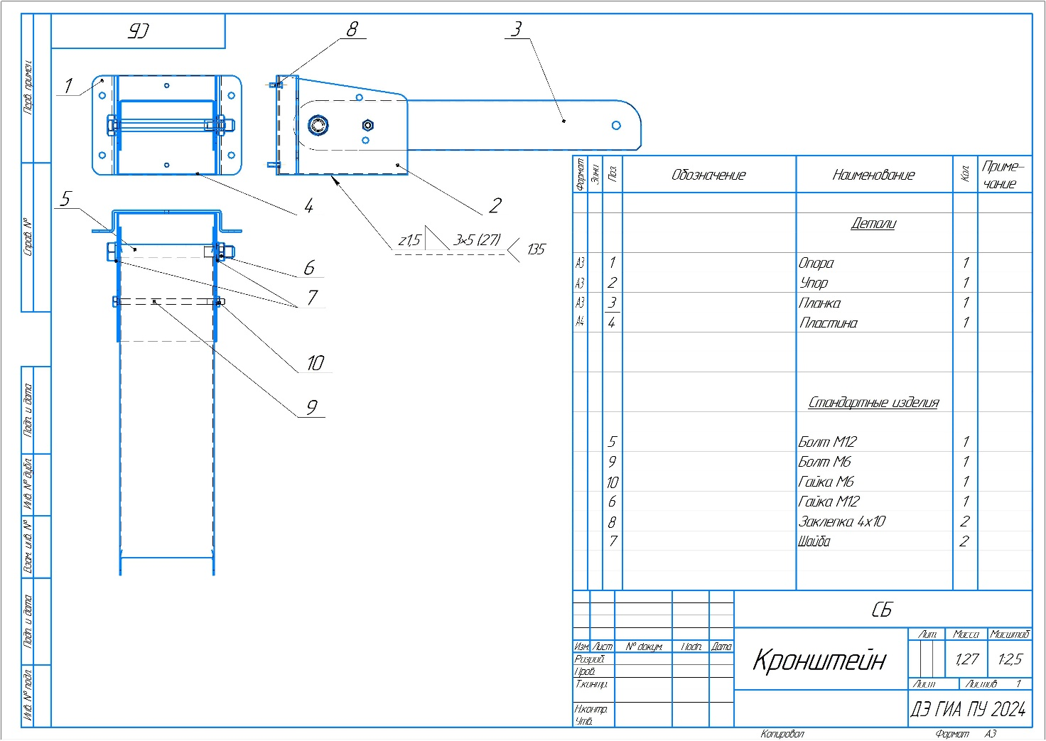

Вариативная часть модулю Д
ШАБЛОН ( Для него участник изготавливает ответную часть ) 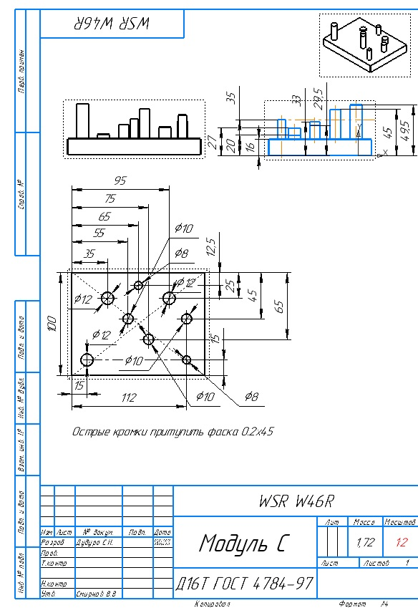

Под разверткой детали понимается плоскостная фигура будущей детали. Развертка выполняется фрагментом. На развертке строго запрещено оставлять любые линии гибов, точки, вспомогательные линии и т.д.!!!

